**Инструкция по регистрации на портале ОЭК и подачи заявки на ТП**

1. Переходим на сайт <https://itp.uneco.ru/> и нажимаем «Зарегистрируйтесь!»

**(ВАЖНО! Регистрацию и заполнение заявки необходимо осуществлять через стационарный компьютер или ноутбук, мобильный телефон и планшет не использовать).**

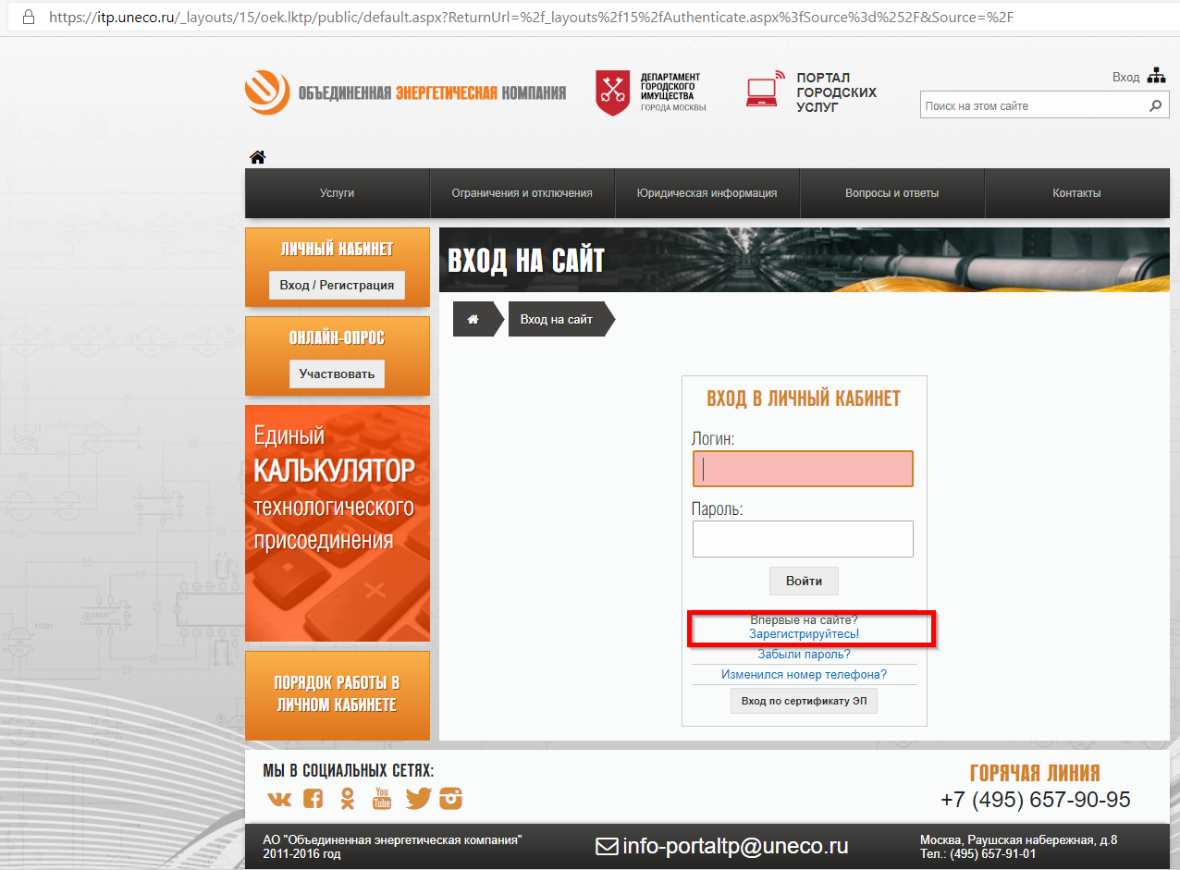

1. Заполняем все поля и нажимаем «продолжить»

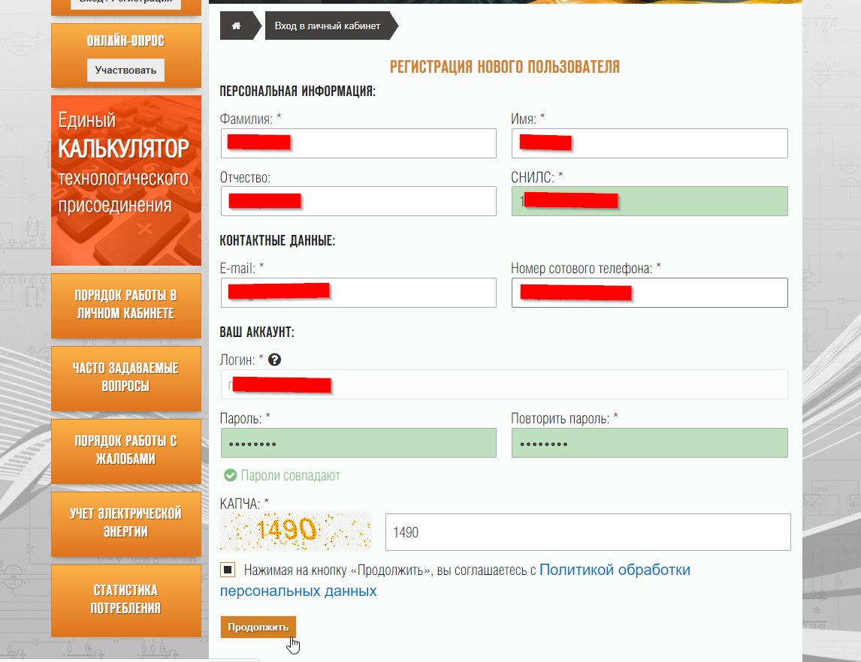

1. На Email и телефон придут проверочные коды которые необходимо вписать в соответствующие поля в открывшимся окне.

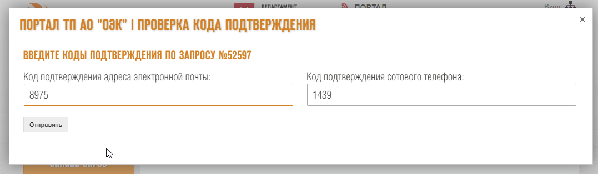

1. После успешного ввода получаем сообщение об успешной регистрации.

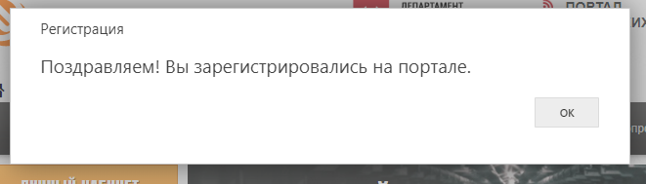

1. Повторно заходим на <https://itp.uneco.ru/> вводим Логин/Пароль придуманные ранее и нажимаем «Войти»

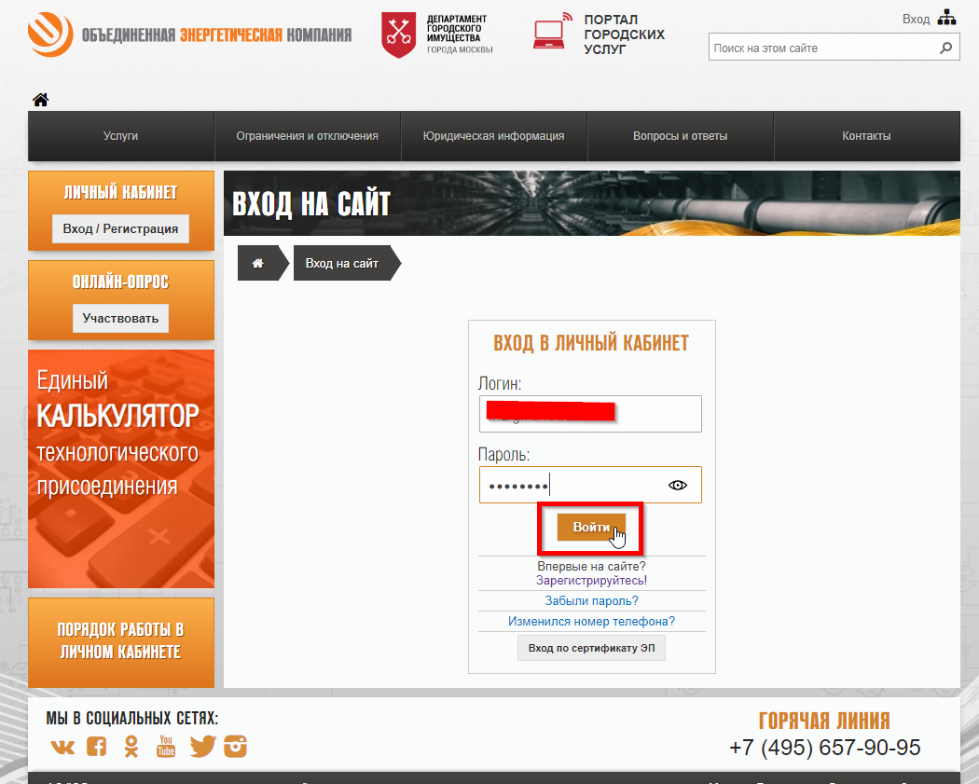

1. Для входа требуется получить код подтверждения который придёт в виде СМС на номер телефона указанный при регистрации. После получения кода, вводим его и нажимаем «Отправить».

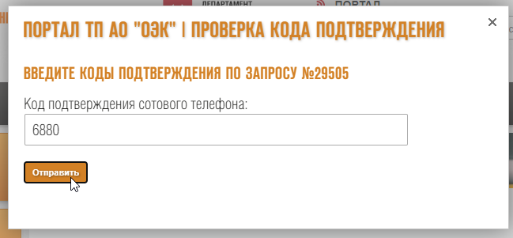

1. В личном кабинете, в меню слева нажимаем «подать заявку»

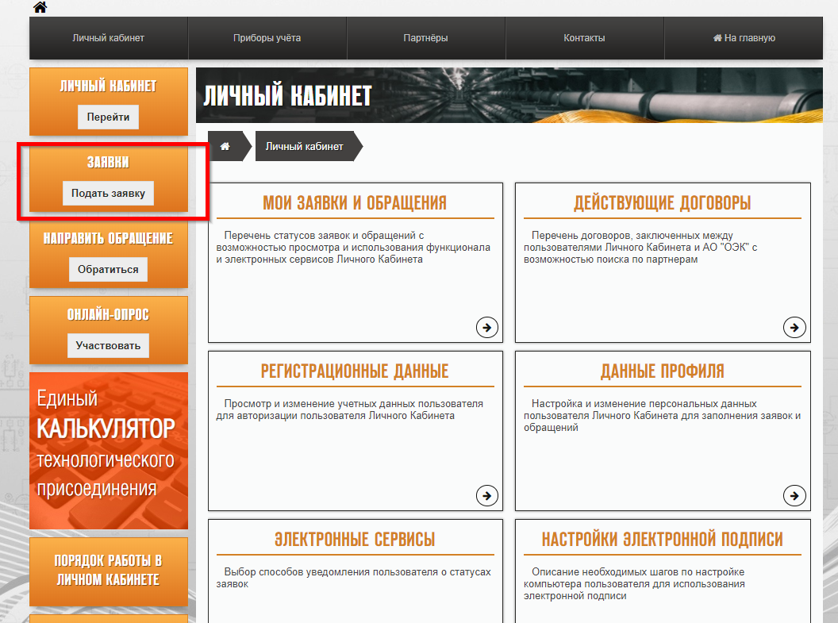

1. Получаем уведомление о необходимости заполнения персональных данных, а также согласие на их обработку.

**(ВАЖНО! Все поля обязательны для заполнения)**

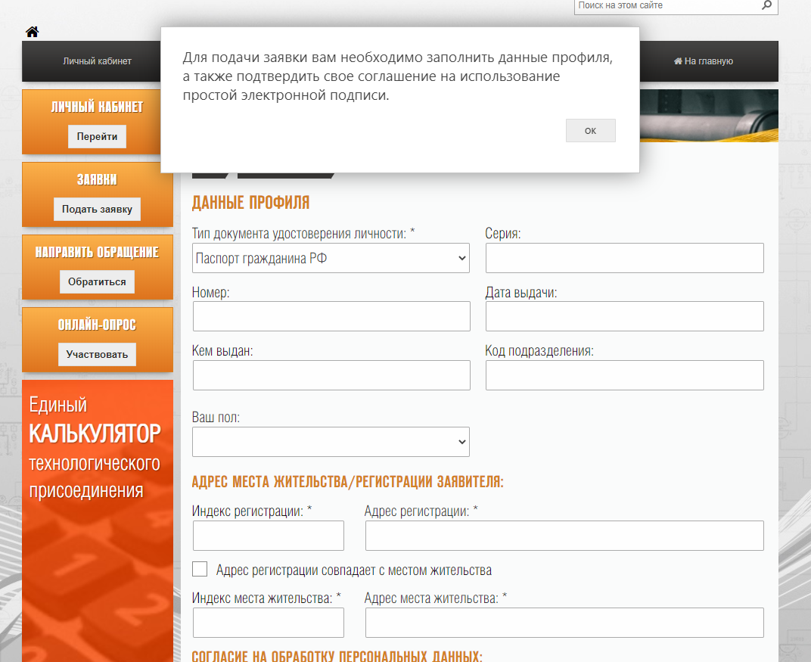

1. После заполнения и отправки получаем сообщение о подтверждении запроса. Получаем код, вводим, нажимаем «отправить»

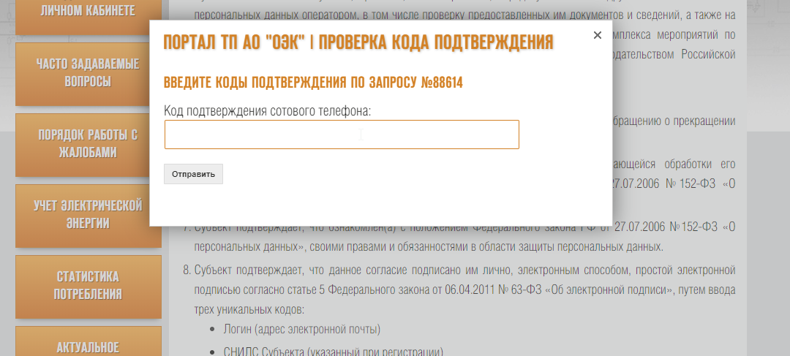

1. Далее в меню слева опять нажимаем «подать заявку», и выбираем «Постоянное технологическое присоединение по 3 категории надёжности».

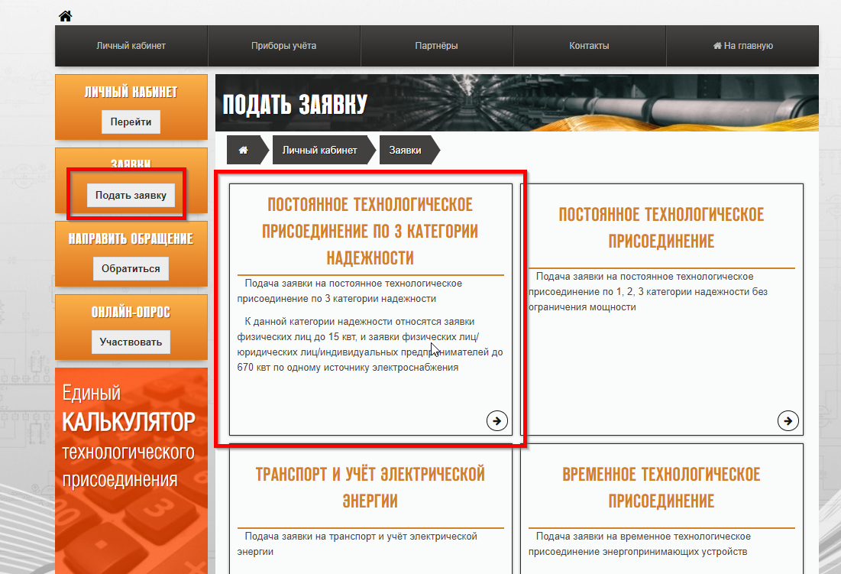

**Открывается заявка готовая для заполнения. Следуем инструкциям внутри неё.**

**Вопросы по заполнению заявки можно задать напрямую в АО "Объединенная энергетическая компания"**

**ГОРЯЧАЯ ЛИНИЯ**

+7 (495) 657-90-95

Или по Email

[info-portaltp@uneco.ru](mailto:info-portaltp@uneco.ru)